oy a hablar del funcionamiento de Vray Fur para pasto, tambien es aplicable para alfombras
Primero empezaremos por hacer un plane de 200 x 200 cm, o en las unidades que trabajen,
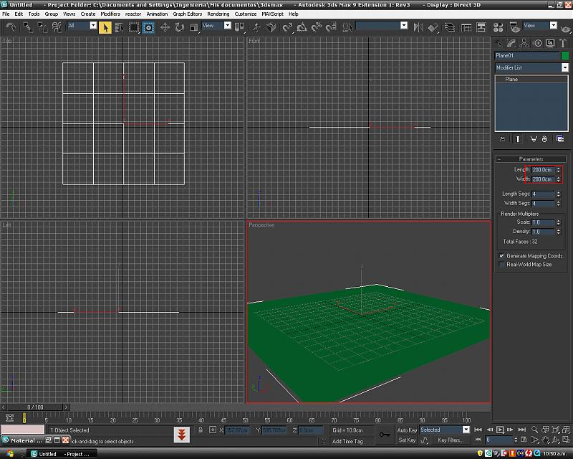

creamos nuestro material, que tendremos que aplicar al plane y al Vray fur que tambien tiene que tener el material, aqui en este caso yo aplique el tileado directramente al material para no aplicar el uvw después

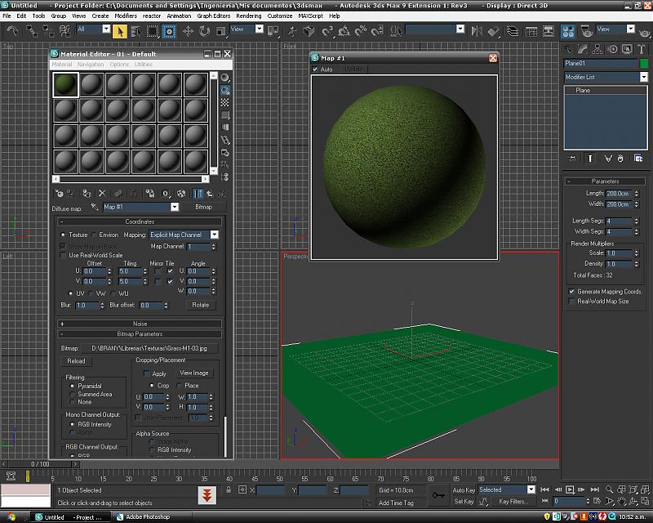

Importante
Para aumentar la cantidad de pelos, necesitamos aumentar el número de polígonos del Plano en este caso lo aumente de 4X4 a 100X100
ahora veremos un poco de las opciones de Vray fur
Source Object: es el objecto al cual se le aplica el Modificador.
Lenght: es el largo del pelo o pasto
Thickness: es el espesor del pelo o pasto.
Gravity: es la caida de la punta del pelo, es decir suponiendo el largo total del pelo, este parámetro refleja la curvatura que tendrá el pelo respecto a su centro.
Bend: es la curva del pelo desde su Raiz hacia la punta

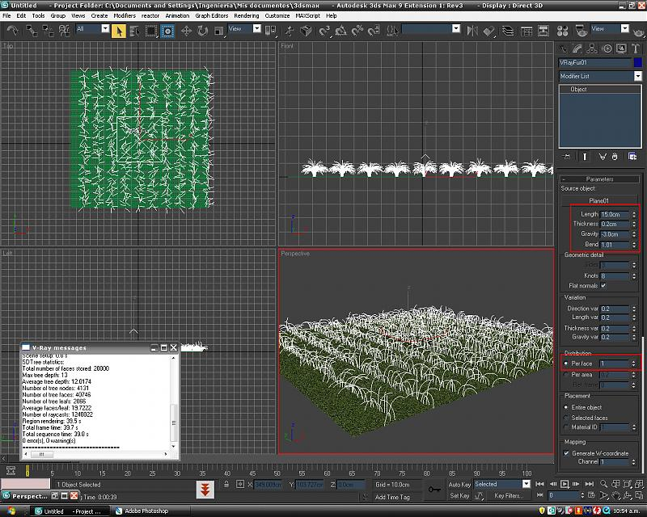

aqui tambien vemos que tengo selecionada la opcion per face y no per area, si no se hace esto los tiempos de render se van al cielo

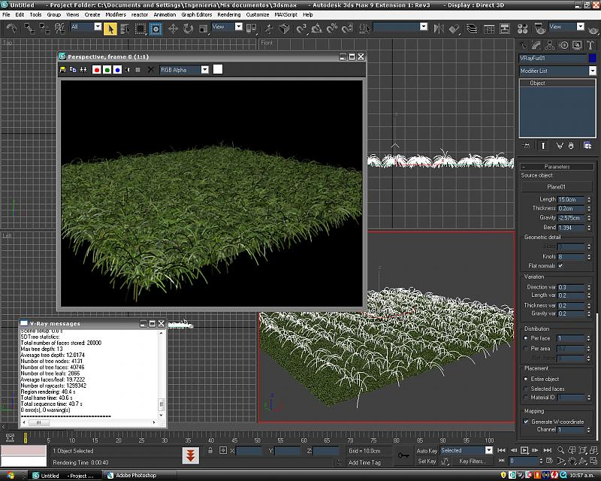

Este es el resultado final de usar el Vray Fur para pasto, como dije tambien es aplicable para alfombras.

